***NEWS RELEASE***　　　　　　　　国土交通省 神戸運輸監理部

令和７年１月１６日資料配布

海事振興部　船舶産業課



こうべぇ

１４：００発表

**高校生が先輩から学びます**

**海事産業について兵庫県立龍野北高等学校で出前授業を実施します**

**造船・舶用工業は国内立地型の輸出産業として我が国経済を支える産業ですが、技能者の高齢化や将来を担う人材の不足により技能の伝承が危ぶまれています。**

**そのため神戸運輸監理部では、「造船・舶用事業者に向けた人材確保・育成に係る取組み」の一環として、西芝電機株式会社と連携し出前授業を行います。**

１月２３日（木）１３時１５分より兵庫県立龍野北高等学校電気情報システム科の１年生及び２年生約１６０名を対象に、西芝電機株式会社協力のもと、出前授業を行います。

神戸運輸監理部による「海事産業について」の講演後、西芝電機株式会社の「概要説明」同校卒業生からのメッセージと質疑応答を予定しています。

造船・舶用工業界にて働いている先輩方を講師として招き、その先輩方と交流を図ることによって、高校生が造船・舶用工業に興味を持ち、身近に感じ、職業選択の一助となる授業内容になっております。

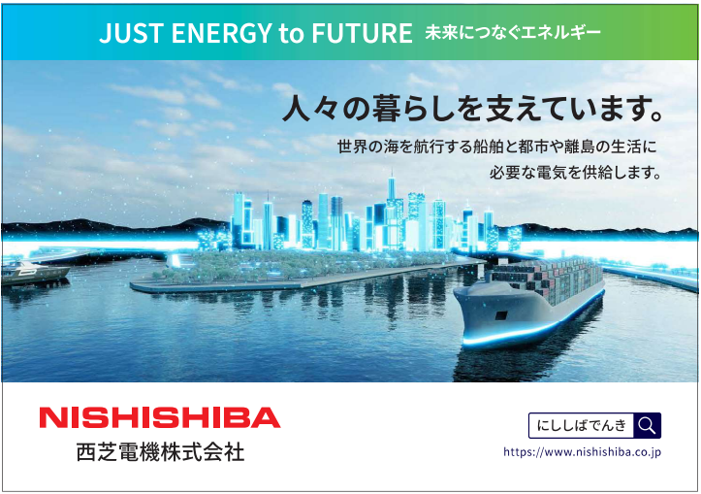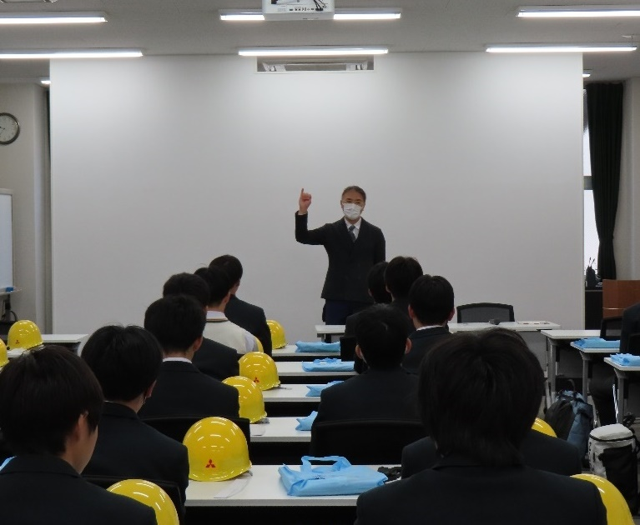

前回の出前授業風景

※当日の取材につきましては、別紙の「取材申込書」に必要事項をご記入の上、１月２１日（火）までにメールまたはFAXにてお申し込みください

|  |  |  |
| --- | --- | --- |
| 配布先 |  | 問い合わせ先 |
| 神戸海運記者クラブ  姫路市政記者クラブ | 神戸運輸監理部　海事振興部　船舶産業課  担当：長谷川、垣  電話：０７８－３２１－３１４８（直通） |
|  |  | Fax：０７８－３９２－０９１２ |